NA LIST PAPIRA NAPIŠI RUKOPISNO MALO I VELIKO SLOVO G,g (PISANA SLOVA).
NAPIŠI IH NA NAČIN NA KOJI SU JUČER BILA NAPISANA TISKANA SLOVA.
OBOJI IH I IZREŽI TE ZALIJEPI U BILJEŽNICU.
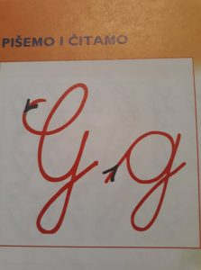
Izvor: https://www.google.hr/search?q=RUKOPISNO+slovo+g&tbm=isch&ved=2ahUKEwi-zd7r7cnsAhUaP-wKHQ9bC64Q2-cCegQIABAA&oq=RUKOPISNO+slovo+g&gs_lcp=CgNpbWcQA1CTwxNYg_ETYLv6E2gAcAB4AIABuAGIAdkTkgEEMC4yMZgBAKABAaoBC2d3cy13aXotaW1nwAEB&sclient=img&ei=dFmSX77DFZr-sAePtq3wCg&bih=486&biw=1065#imgrc=Vo9IBPYkSvmjVM

